Anexa nr.1

Specificaţii tehnice
[Acest tabel va fi completat de către ofertant în coloanele 2, 3, 4, 6, 7, iar de către autoritatea contractantă – în coloanele 1, 5,]

Numărul procedurii de achiziție______________din_________
Obiectul achiziției:____________________
Denumirea bunurilor | Denumirea modelului bunului | Ţara de origine | Produ-cătorul | Specificarea tehnică deplină solicitată de către autoritatea contractantă | Specificarea tehnică deplină propusă de către ofertant |  | Standarde de referinţă
1 | 2 | 3 | 4 | 5 | 6 |  | 7
Bunuri
Lotul 1
Tribună din sticlă organică |  |  |  | Tribună din plexiglass transparent 20 mm  Dimensiuni: 1200x 500х 400 mm  Talpa piciorului 400 x 450mm  Poliță pentru sticla de apă.  Aplicarea logoului USARB  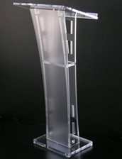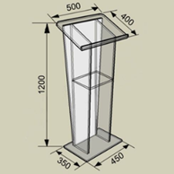
Lotul 2
Tribună |  |  |  | Material PAL melaminat cantuit, grosimea min 18 mm cu cant din ABS de 2 mm  Dimensiuni: 1200x 500 х 450 mm  Talpa piciorului 400 mm x 400mm  Poliță pentru sticla de apă.  Aplicarea logoului USARB  Culoarea stejar (se coordonează cubeneficiarul).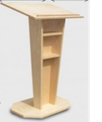
Lotul 3
Dulap biblioraft |  |  |  | Dulap biblioraft cu 2 usi si vitrina 800x350xh=2000 mm realizat din pal melaminat de 18 mm, cant ABS 2 mm prevazut cu spate din pfl melaminat de 4 mm grosime.  Dulapul contine 5 spatii de depozitare bibliorafturi si 2 usi de pal si 2 usi de sticla de 3 mm, cu yala.  Dulapul este dotat cu minere cromate  Dotat cu piciorușe reglabile din inox.  Culoarea Venghe.  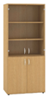
Lotul 4
Dulap biblioraft |  |  |  | Dulap biblioteca cu 3 nise deschise si 2 rafturi inchise  Dimensiuni (Lxlxh): 800х400х2000 mm.  Dulapul este confectionat din PAL melaminat cu grosimea de 18 mm, cu cant din ABS de 2 mm  Peretele din spate al dulapului este confectionat din PFL melaminat alb cu grosimea de 3 mm.  Dulapul de depozitare bibliorafturi si 2 usi de pal cu yală.  Dulapul este dotat cu minere cromate.  Dulapul este prevazut cu posibilitatea schimbarii distantei dintre polite.  Dulapul este dotat cu picioare din inox reglabile.  Culoarea Venghe.  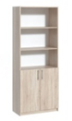
Lotul 5
Dulap |  |  |  | Dulap biblioraft 2 uși sticlă 2 PAL corp, uși și polițe: PAL melaminat de 18 mm, cant ABS 2 mm, spate: PFL alb de 3 mm.  Compartimentul inferior are 2 usi de PAL, cel superior 2 usi cu sticla vizibilă 4 mm si rama de PAL, prevazute cu yala  Este dotat cu picioare din inox  Dulapul este dotat cu minere cromate.  Lățime: 80 cm Înălțime: 200 cm Adâncime: 40 cm  Culoarea: Stejar deschis  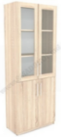
Lotul 6
Masa de birou |  |  |  | Masa de birou  Material: Material PAL melaminat 18 mm, cant ABS de 2 mm. Prevazuta cu suport retractabil pentru tastatura și cu un compartiment pentru calculator.  Înălțime (mm): 750  Lungime (mm): 1700  Lățime (mm): 1500  Anexa fata cu  Lungime: 1200 mm,  Lățime: 600 mm,  Înălțime: 750 mm  Grosimea: 18 mm  Transportarea și montarea mobilierului se include în costul mobilierului.  Culoare: stejar deschis-1, venghe-1  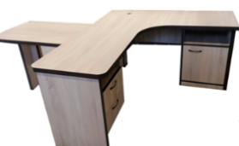
Lotul 7
Etajeră |  |  |  | Lungime: 90 cm  Adâncime: 34 cm  Înălțime: 210 cm și este dotat cu piciorușe reglabile  Înălțime între polițe: 34 cm  Material cadru: metal  Material blat: PAL melaminat 18 mm, cant ABS 2 mm  Culoarea: antracit cu stejar deschis 6 polițe deschise pentru păstrarea bunurilor;  La mijlocul rafturilor, pe lateral, se regăsesc bare cu funcția de a servi drept sprijin pentru cărți, mape.  Material cadru: metal ţeavă 20x20 mm, grosime pereţi 2 mm  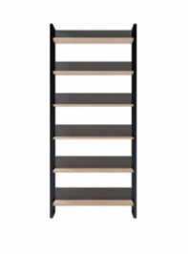
Lotul 8
Tumba |  |  |  | Material PAL melaminat 18 mm, cant ABS de 2 mm  Tumba cu role: 3 sertare și închidere pentru sertarul superior.  Adancime: 45 cm  Inaltime: 60 cm  Latime: 40 cm  Material picioare: 4 roți dublate din plastic cu frână(cu blocare în partea din față)  Mecanism sertare: șină glisare cu bile  Culoarea stejar deschis  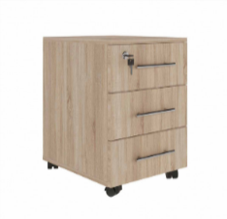
Lotul 9
Dulap |  |  |  | Dulap haine  Dulapul este fabricat cu picioare metalice rezistente, vopsite în câmp electrostatic și blat din PAL melaminat cantuit de 18 mm, cant ABS min 2,00 mm  Dulapul dispune de 2 polițe cu înălțimea de 30 cm și este dotat cu spațiu special cu o bară destinată pentru cuiere.  Ușile dulapului dețin balamale cu mecanism de închidere lentă.  Lățime: 90 cm  Adâncime: 52 cm  Înălțime: 210 cm, dotat cu tălpi ajustabile pe înălțime, pernuțe pentru protejarea pardosele.  Material picioare: Metal  Culoarea: antracit / stejar deschis.  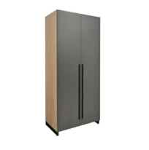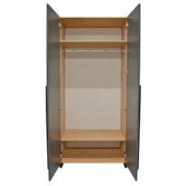
Lotul 10
Masa |  |  |  | Material blat: PAL melaminat 36 mm, cant ABS 2 mm  Material picioare: metal ţeavă 60x60 mm, grosime pereţi 2,0 mm, vopsită vopsit în câmp electrostatic, negru  Lungime: 120cm  Lățime: 60cm  Înălțime: 100cm  Culoarea stejar deschis.  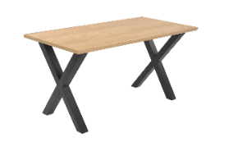
Lotul 11
Masa |  |  |  | PAL melaminat 36mm, cant ABS min 2,00 mm  Material cadru: Metal țavă 30*60 grosime pereţi 2,0 mm, vopsită vopsit în câmp electrostatic, negru  Lungime: 160cm  Lățime: 50cm  Înălțime: 100cm  Culoarea stejar deschis  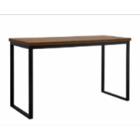
Lotul 12
Măsuță |  |  |  | Material blat: PAL melaminat 36 mm, cant ABS 2 mm  Material picioare: Metal profil 30×10, grosime pereţi 2 mm, vopsit electrostatic, culoarea neagră.  Lungime: 100 cm  Lățime: 50 cm  Înălțime: 47 cm  Culoare: Stejar deschis  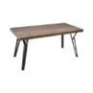
Lotul 13
Masă |  |  |  | Material blat: MDF vopsit  Material cadru: Metal  Material picioare: Lemn  Lungime: 120 cm  Lățime: 80 cm  Înălțime: 74 cm  Culoarea alb  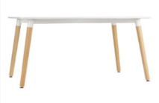
Lotul 14
Măsuță |  |  |  | Măsuță revistă  Material blat: MDF vopsit  Material picioare: Lemn  Lungime: 80 cm;  Lățime: 80 cm;  Înălțime: 38 cm  Culoarea alb  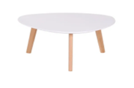
Lotul 15
Masă |  |  |  | Tip: Fixă  Material blat: PAL melaminat 36 mm, cant ABS 2 mm  Material cadru: metal țeavă 60x60 mm vopsit în câmp electrostatic, culoarea neagră  Lățime: 275 cm  Adâncime: 130 cm  Înălțime: 75 cm  Culoare: gri deschis  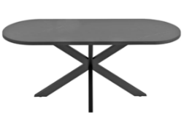
Lotul 16
Scaun |  |  |  | Scaun +Șezut textil pentru scaun  Scaun:  Culoare: roșu-6 buc, negru- 7 buc, alb-7 buc.  Dimensiune 560x590x450x810 mm  Picior Plastic"  Conform modelului atașat  Șezut textil:  Culoare: roșu-10 buc, negru-10 buc  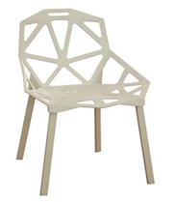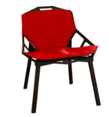
Lotul 17
Scaun |  |  |  | Material corp: Metal, Plastic  Material picioare: Lemn  Lățime: 47 cm  Adâncime: 51 cm  Înălțime: 82 cm  Lățime șezut pe interior: 47 cm  Adâncime șezut pe interior: 40 cm  Înălțime până la șezut: 45 cm  Înălțime spătar pe interior: 40 cm  Culoare: galben-8 buc, roșu-8 buc  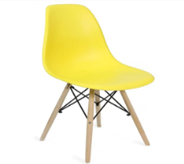
Lotul 18
Scaun |  |  |  | Material corp: Plastic  Material picioare: Metal  Material tapițerie: Piele ECO  Lățime: 57 cm  Adâncime: 56 cm  Înălțime: 83 cm  Lățime șezut pe interior: 46 cm  Adâncime șezut pe interior: 45 cm  Înălțime până la șezut: 50 cm  Înălțime spătar pe interior: 39 cm  Culoare: beige- 3 buc; negru- 3 buc  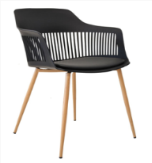
Lotul 19
Scaun |  |  |  | Material cadru: metal vopsit în imitație lemn.  Material șezut/spătar: plastic durabil  Lățime: 48 cm;  Adâncime: 43 cm;  Înălțime: 100 cm;  Lățime șezut pe interior: 4 3cm;  Adâncime șezut pe interior: 36 cm;  Înălțime până la șezut: 65 cm;  Înălțime spătar pe interior: 37 cm  Culoare: sur-10 buc, negru -10 buc.  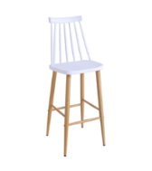
Lotul 20
Scaun |  |  |  | Scaun este realizat din plastic dur de polipropilenă, un material durabil și rezistent la factorii externi.  Lățime:48 cm Adâncime:50 cm  Înălțime:103 cm Lățime șezut:39 cm  Adâncime șezut:39 cm  Înălțime până la șezut:75 cm  Înălțime spătar:32 cm.  Culoare, negru-10, galben-10  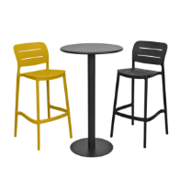
Lotul 21
Raft |  |  |  | Raft pentru imprimantă cu sertar dublu  Lățime: 74 cm  Adâncime: 50 cm  Înălțime: 74 cm  Înălțime sertar: 30 cm  Material blat: PAL melaminat 18 mm, cant ABS 2 mm  Material cadru: Metal  Culoarea: antracit /stejar deschis.  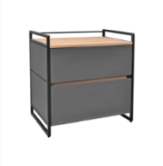
Lotul 22
Suport |  |  |  | Suport pentru procesor pe roți  Este prevăzut cu 4 rotile (2 rotile se pot bloca). Suportul se poate regla pe lățime de la 15 cm la 25,4 cm. Dimensiuni: 310 x 233-340 x 138 mm (lungime x lățime x înălțime).  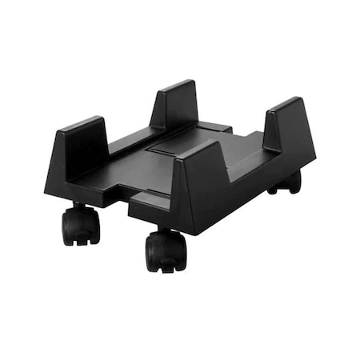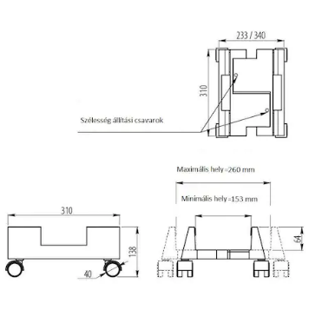
Tabla plută |  |  |  | Suprafața plută naturală cu granulație fină;  Dimensiune: 200 x 100 cm  Rama din aluminiu pentru stabilitate, culoare argintie. Colț din plastic ABS pentru fixarea șuruburilor în colțuri;  Destinație: potrivit ca panou informativ  Instalare versatilă: tabla ușor poate fi fixată pe verticală cât și pe orizontală. Personalizezi cu ușurință orientarea tablei pentru a potrivi spațiul după necesitate;  În set: elemente de montare  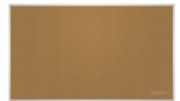
Flipchart |  |  |  | Flipchart mobil cu suprafața magnetică pentru scriere cu marker și fixarea informației cu ajutorul magneților.  Suportul pe rotițe cu sistem de blocare asigură stabilitate.  înălțimea flipchartului de la 175 cm pina la 195 cm, unghiul de înclinare 15°.  Este prevăzut cu suporturi pentru hîrtie, markere și burete.  Dimensiuni: 100x70 cm.  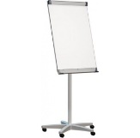
Dulap pentru păstrarea cheilor |  |  |  | Dulap din metal pentru păstrarea cheilor. În interiorul dulapului sunt amplasate pozițiile pentru fiecare set de chei. Dulapul se închide cu cheie și are următoarele dimensiuni 450х380х80 mm, culoare Gri  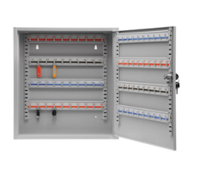
TOTAL GENERAL
Semnat:_______________ Numele, Prenumele:_____________________________ În calitate de: ________________

Ofertantul: _______________________ Adresa: __________________________
Anexa nr.2

Specificații de preț
[Acest tabel va fi completat de către ofertant în coloanele 5,6,7,8 și 11 la necesitate, iar de către autoritatea contractantă – în coloanele 1,2,3,4,9,10]

 | Numărul procedurii de achiziție______________din_________
 | Obiectul de achiziției:______________
Cod CPV | Denumirea bunurilor | Unitatea de măsură | Canti-tatea | Preţ unitar (fără TVA) | Preţ unitar (cu TVA) | Suma  fără  TVA | Suma  cu TVA | Termenul de  livrare | Clasificație bugetară (IBAN) |  |  |  | Discount  %
1 | 2 | 3 | 4 | 5 | 6 | 7 | 8 | 9 | 10 |  |  |  | 11
 | Bunuri
Lotul 1
39100000-3 | Tribună din sticlă organică | buc. | 1 |  |  |  |  | 30 zile de la solicitare | MD03ML000000022519211717
Lotul 2
39100000-3 | Tribună | buc. | 2 |  |  |  |  | 30 zile de la solicitare | MD03ML000000022519211717
Lotul 3
39100000-3 | Dulap biblioraft | buc. | 2 |  |  |  |  | 30 zile de la solicitare | MD03ML000000022519211717
Lotul 4
39100000-3 | Dulap biblioraft | buc. | 2 |  |  |  |  | 30 zile de la solicitare | MD03ML000000022519211717
Lotul 5
39100000-3 | Dulap | buc. | 6 |  |  |  |  | 30 zile de la solicitare | MD03ML000000022519211717
Lotul 6
39100000-3 | Masa de birou | buc. | 2 |  |  |  |  | 30 zile de la solicitare | MD03ML000000022519211717
Lotul 7
39100000-3 | Etajeră | buc. | 1 |  |  |  |  | 30 zile de la solicitare | MD81TRPCCW518430G00023AA
Lotul 8
39100000-3 | Tumba | buc. | 7 |  |  |  |  | 30 zile de la solicitare | MD81TRPCCW518430G00023AA
Lotul 9
39100000-3 | Dulap | buc. | 2 |  |  |  |  | 30 zile de la solicitare | MD81TRPCCW518430G00023AA
Lotul 10
39100000-3 | Masa | buc. | 6 |  |  |  |  | 30 zile de la solicitare | MD81TRPCCW518430G00023AA
Lotul 11
39100000-3 | Masa | buc. | 1 |  |  |  |  | 30 zile de la solicitare | MD81TRPCCW518430G00023AA
Lotul 12
39100000-3 | Măsuță | buc. | 2 |  |  |  |  | 30 zile de la solicitare | MD81TRPCCW518430G00023AA
Lotul 13
39100000-3 | Masă | buc. | 4 |  |  |  |  | 30 zile de la solicitare | MD81TRPCCW518430G00023AA
Lotul 14
39100000-3 | Măsuță | buc. | 4 |  |  |  |  | 30 zile de la solicitare | MD81TRPCCW518430G00023AA
Lotul 15
39100000-3 | Masă | buc. | 1 |  |  |  |  | 30 zile de la solicitare | MD81TRPCCW518430G00023AA
Lotul 16
39100000-3 | Scaun | buc. | 20 |  |  |  |  | 30 zile de la solicitare | MD81TRPCCW518430G00023AA
Lotul 17
39100000-3 | Scaun | buc. | 16 |  |  |  |  | 30 zile de la solicitare | MD81TRPCCW518430G00023AA
Lotul 18
39100000-3 | Scaun | buc. | 6 |  |  |  |  | 30 zile de la solicitare | MD81TRPCCW518430G00023AA
Lotul 19
39100000-3 | Scaun | buc. | 10 |  |  |  |  | 30 zile de la solicitare | MD81TRPCCW518430G00023AA
Lotul 20
39100000-3 | Scaun | buc | 10 |  |  |  |  | 30 zile de la solicitare | MD81TRPCCW518430G00023AA
Lotul 21
39100000-3 | Raft | buc. | 3 |  |  |  |  | 30 zile de la solicitare | MD81TRPCCW518430G00023AA
Lotul 22
39100000-3 | Suport | buc. | 20 |  |  |  |  | 30 zile de la solicitare | MD81TRPCCW518430G00023AA
Lotul 23
39100000-3 | Tabla plută | buc. | 3 |  |  |  |  | 30 zile de la solicitare | MD81TRPCCW518430G00023AA
Lotul 24
39100000-3 | Flipchart | buc. | 5 |  |  |  |  | 30 zile de la solicitare | MD81TRPCCW518430G00023AA
Lotul 25
39100000-3 | Dulap pentru păstrarea cheilor | buc. | 2 |  |  |  |  | 30 zile de la solicitare | MD81TRPCCW518430G00023AA
 | TOTAL
Semnat:_______________ Numele, Prenumele:_____________________________ În calitate de: ______________

Ofertantul: ___________________ Adresa: ________________________________________________________

